常州市滨江中学__语文_____教研组/备课组活动记录表
活动时间： 2020 年 6 月 11 日
活动地点：6楼学科室
活动参与人员：全体成员
活动具体内容（附照片文字）：

- 胡岚、王丽、程周霞、佟晓羽调研课
- 赵老师、徐老师评课

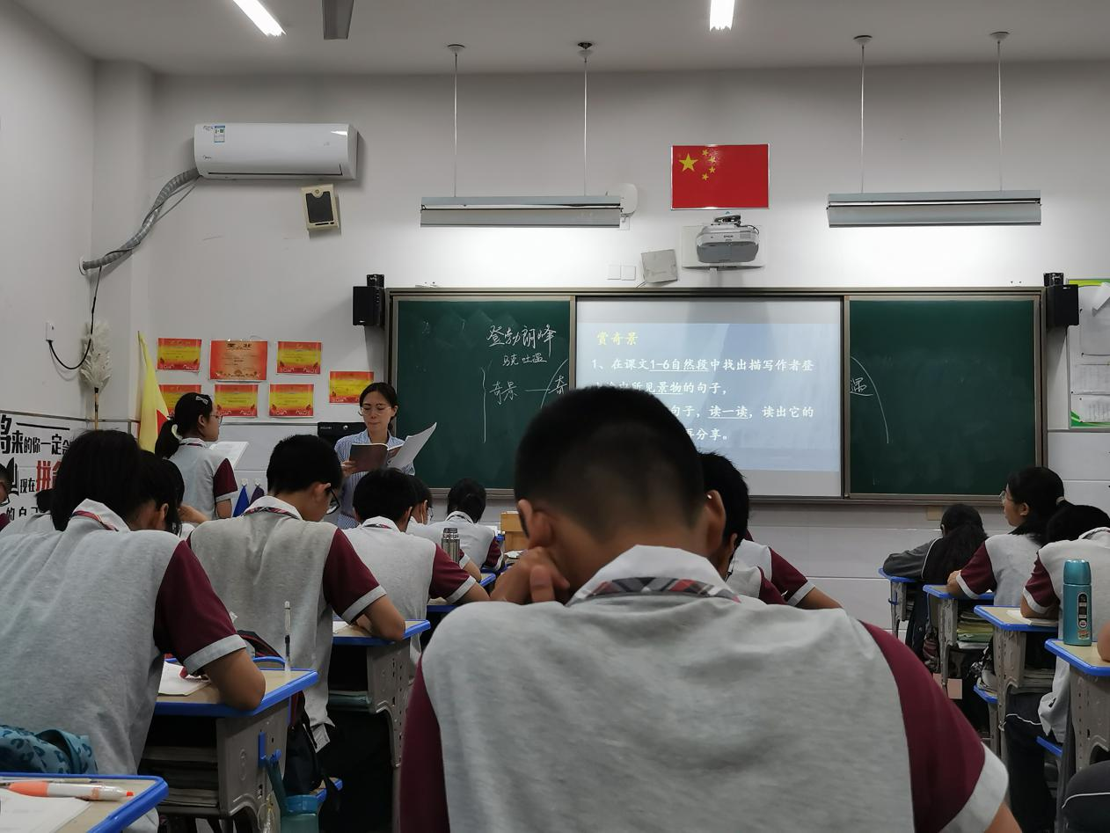

记录人：
日期：2020年3月 日

